**数值天气预报上机实验报告（第五次）**

**一、实验目的**

基于季仲贞《非线性计算稳定性的比较》的研究，通过数值实验分析一维非线性平流方程在不同差分格式及边界条件下的计算稳定性。重点探讨：

1. 周期边界与刚性边界对格式稳定性的影响

2. 不同的差分格式是否稳定，何时出现不稳定?

3. 同样的差分格式，初值不同的情况下有何变化?

**二、参数设置**

空间步长：Δx = 0.1（网格点数 M = 11，0 ≤ x ≤ 1）

时间步长：Δt = 0.004，λ = Δt/Δx = 0.04

初始条件：

初值1：u(x,0) = sin(2πx)

初值2：u(x,0) = 1.5 + sin(2πx)

边界条件：周期性边界（m_±1 模运算）或刚性边界（u0 = u10 = 0）

**三、差分格式及计算公式**

1. 显式通量格式



特点：二阶精度，但易出现非线性不稳定。

2. 隐式迭代格式



特点：通过迭代法求解，能量守恒性较好。

3. 跳蛙格式（刚性边界专用）

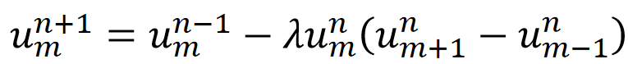

特点：显式格式，稳定性依赖于初值常数项。

**四、计算结果与分析**

1. 周期边界条件（图1-3）

图1（初值1：sin(2πx)）

显式格式动能快速上升至发散（n = 700时，图1蓝线），体现非线性不稳定。

隐式格式动能保持稳定振荡（图1红线），验证其守恒性。

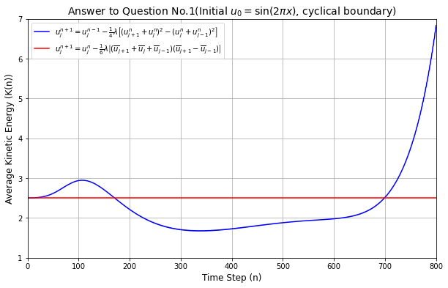nwp2025_hw5_figure1.png

图2（初值2：1.5 + sin(2πx)）

显式格式动能初期小幅波动后稳定（图2蓝线），常数项抑制非线性不稳定。

隐式格式动能严格守恒（图2红线）。

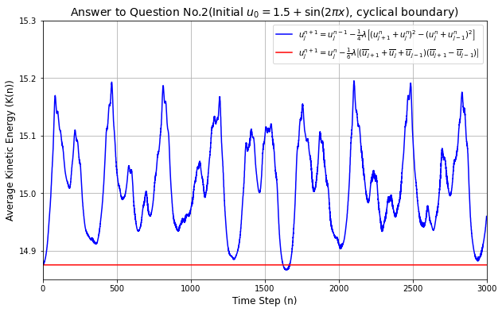

nwp2025_hw5_figure2.png

图3（两种初值对比）

初值1（sin）动能快速增长至25（蓝线），初值2（1.5 + sin）动能稳定在15附近（红线）。

结论：初值中的常数项通过改变能量分布抑制不稳定性。

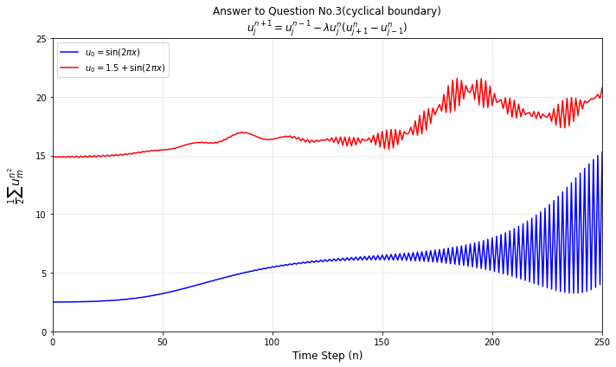

nwp2025_hw5_figure3.png

2. 刚性边界条件（图4-6）

图4（显式与隐式格式对比）

显式格式动能迅速衰减至0（图4蓝线），边界反射导致能量耗散。

隐式格式动能仍保持稳定（图4红线），体现格式鲁棒性。

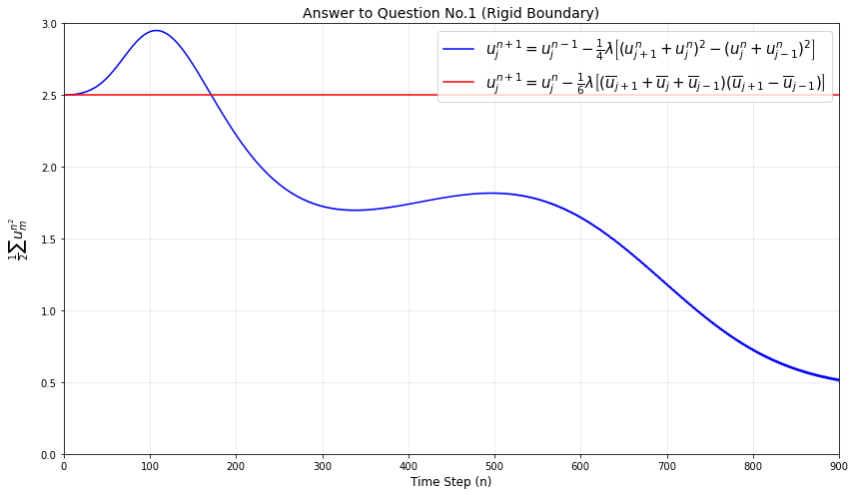

nwp2025_hw5_figure4.png

图5（初值2长时程模拟）

显式格式动能缓慢增长至500（蓝线），刚性边界下仍存在不稳定。

隐式格式动能保持平稳（红线）。

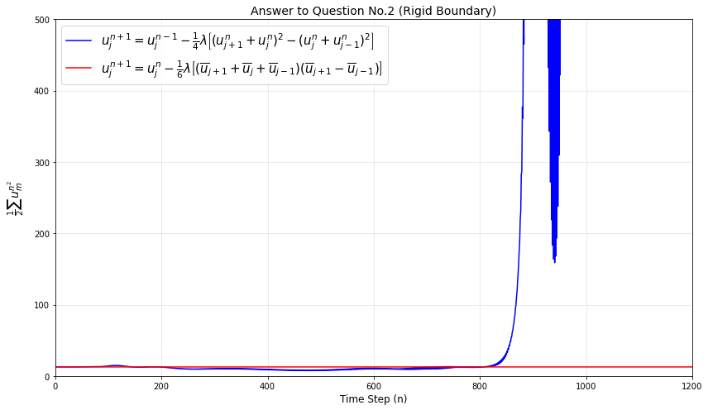

nwp2025_hw5_figure5.png

图6（两种初值对比）

初值1（sin）动能稳定在20内（蓝线），初值2（1.5 + sin）动能激增至160（红线）。

结论：刚性边界加剧能量积累，初值常数项显著提升不稳定性。

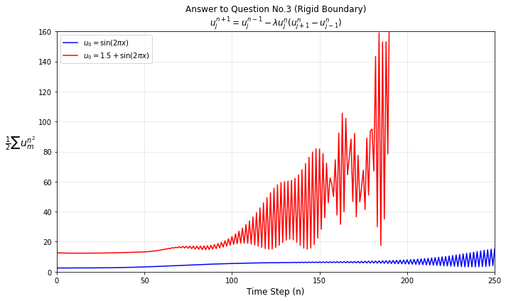

nwp2025_hw5_figure6.png

**五、结论**

1. 格式稳定性：

显式格式在纯波动初值或刚性边界下易失稳，隐式格式因守恒性全局稳定。

跳蛙格式需结合初值设计（如常数项）以抑制不稳定性。

2. 初值作用：常数项通过调整能量分布抑制高频模态，显著提升显式格式稳定性。

3. 边界效应：

周期边界允许能量自由传播，刚性边界加剧能量积累，隐式格式适应性更优。